Bukavu, 23/03/2021

Cari Amici,
anche quest'anno la Pasqua è ormai vicina e mi viene spontaneo inviarvi a nome di tutti i nostri bambini i più sentiti Auguri e qualche breve informazione della nostra vita qui in Congo.
Desidero innanzitutto esprimere dal profondo del cuore l'auspicio che la crisi sanitaria creata dall'epidemia del Covid 19, dopo tanti lunghi mesi di sconcerto, di paura e di sofferenze, possa essere finalmente superata grazie alla strategia vaccinale in corso.
Continuo a ringraziare il Signore che ha voluto, in maniera del tutto insperata, riparmiare le popolazioni del Congo da questo flagello che non pochi prevedevano rovinoso e catastrofico. La pandemia ha colpito sì anche questo Paese, ma senza provocare gli effetti nefasti che si temevano. Ci sono tuttavia tanti altri drammi che restano attivi e laceranti per la nostra gente: la povertà dilagante, la corruzione che mina il tessuto sociale legato a un sistema politico ancora precario e dagli sviluppi incerti, il dilagare dell'insicurezza e delle atroci violenze che colpiscono le popolazioni civili soprattutto qui nella nostra Regione del Kivu, all'Est del Congo. Una drammatica realtà quest'ultima che, dopo l'ignobile evento dell'uccisione del nostro Ambasciatore Luca Attanasio con l'eroico carabiniere di scorta e il loro autista congolese, non si è attenuata. Al contrario, si è accentuata con una sequela ininterrotta di altre uccisioni e altri massacri.
Perché, ci si chiede, si lascia perdurare questa catena di orrori che colpiscono quasi sempre civili innocenti, comprese donne e bambini? Chi arma e sostiene tutti quei gruppi armati che continuano a seminare morte e desolazione? Possibile che gli interessi egoistici tesi all'accaparramento delle ricchezze minerarie di cui è particolarmente dotato il Congo debbano sempre prevalere oscurando anche i valori umani più essenziali?
Non sarebbe finalmente ora che la Comunità Internazionale facesse seguire alle condanne puramente verbali interventi concreti ed efficaci per aiutare il Governo congolese a neutralizzare e sradicare quei gruppi armati e assicurare a queste popolazioni inermi e così a lungo martoriate il sacrosanto diritto alla sicurezza e alla pace?
Sono tutti interrogativi che irrompono continuamente dentro di noi e ci torturano nel doloroso sentimento di impotenza che proviamo.
Sono ormai molti anni che il grido di queste popolazioni rimane inascoltato nonostante le denunce e i tanti appelli accorati dei loro Pastori e di numerosi esponenti della Società Civile. Solo nel territorio di Beni, nel nord Kivu e nella vicina Provincia dell'Ituri il gruppo armato denominato ADF di matrice ugandese e islamica ha trucidato a partire del mese di gennaio più di 200 persone, senza contare i numerosi feriti e le decine di migliaia di persone costrette a fuggire dai loro villaggi. Il Congo ha attualmente più di cinque milioni di sfollati che vivono come "profughi" all'interno del loro stesso Paese. Più il milione di profughi rifugiati nei Paesi vicini.
Alla luce di questi dati sconcertanti, non si può non ammettere che il Congo stia vivendo un "tempo di Passione". Ma resto profondamente convinto che a questo tempo così doloroso, anche se sembra interminabile, seguirà certamente la PASQUA.
Dio non può abbandonare questo popolo dove sono tanti a rivolgersi a Lui con fede e tenace speranza. La Pasqua è lo sbocco sicuro del mistero che realizza il suo disegno di amore e di salvezza per chiunque che ha fiducia in Lui.
Devo dire che sono sempre sorpreso e profondamente ammirato davanti alla incredibile forza d’animo dei congolesi, alla loro immensa capacità di pazienza e di sopportazione, ai sentimenti di fede e di speranza che animano tantissime persone semplici e povere con le quali sono in contatto ogni giorno.
Nonostante gli enormi problemi e l'incubo continuo della morte, in questa gente c'è ancora tanta voglia di vivere, tanta "apertura" alla vita, tanto ottimismo e tanta fiducia in un avvenire migliore. Vedo ogni giorno una marea di bambini sempre pronti a sorridere e contenti di quel poco o niente che hanno o che ricevono.
Quanto abbiamo da imparare dai poveri, dai semplici e dagli ultimi!
Spero anch'io, e lo auguro anche a tutti voi, di potere arrivare, per la grazia di Gesù Cristo, a questo traguardo gioioso della Pasqua!
Mentre, assieme al ricordo nella preghiera, vi invio i più fervidi Auguri, chiedo anche al Signore che si produca qui in Congo "il prodigio" di un vero rinnovamento politico che tutti auspicano e attendono. Per un vero avvenire "pasquale" di questo immenso Paese occorre infatti una nuova classe politica fatta di uomini che non pensino solo ai propri interessi egoistici, ma siano animati da autentici sentimenti patriottici, uomini visionari, intrapprendenti e attivi, capaci di orientare le immense ricchezze del Congo al bene comune attivando e valorizzando le enormi risorse umane di cui questo Paese dispone.
Buona Pasqua a tutti!

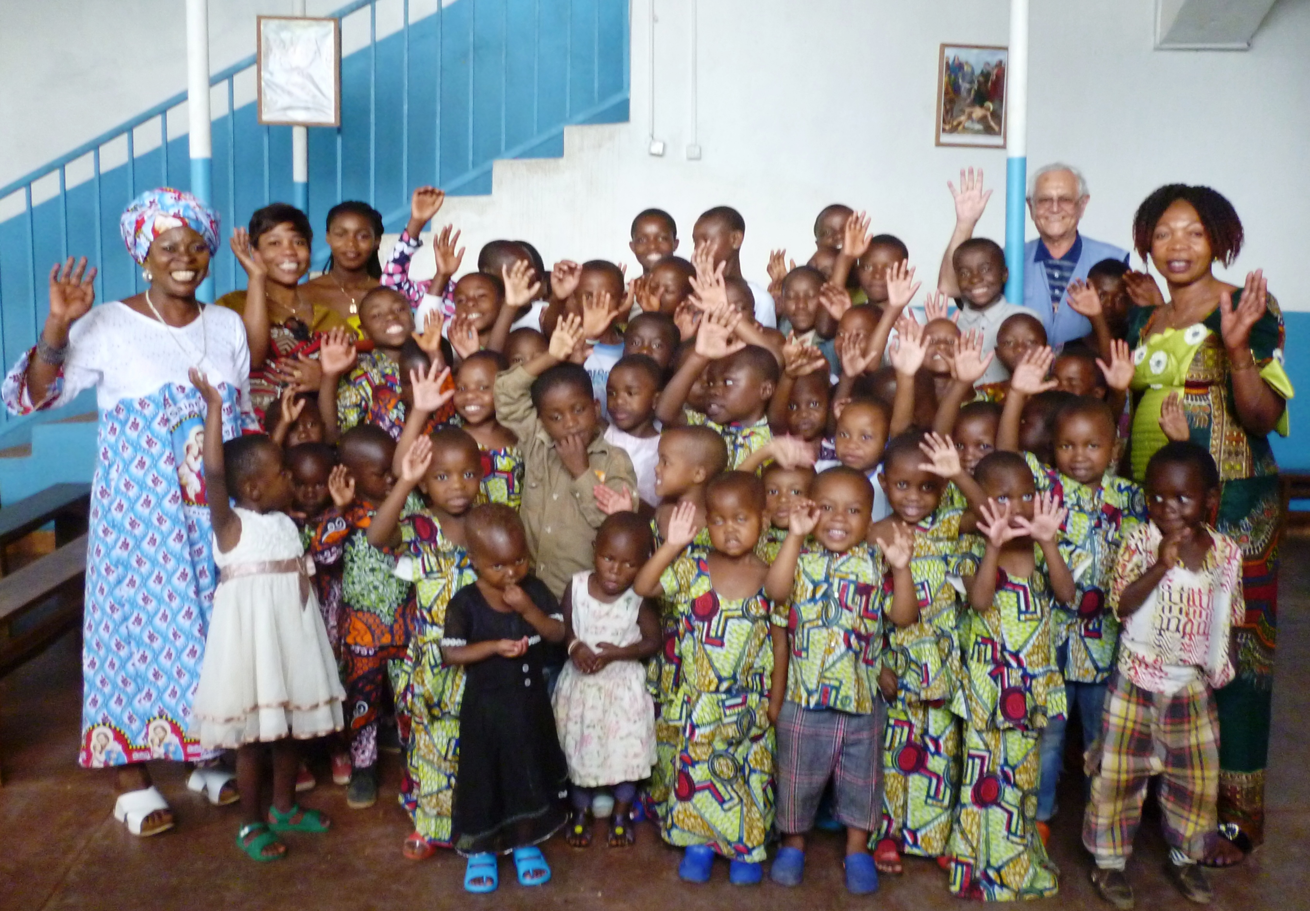

P. Giovanni Querzani
Missionario a Bukavu - R.D. Congo

